Муниципальное бюджетное дошкольное образовательное учреждение
«Березовский детский сад № 2»

Проект

«Играем пальчиками – развиваем речь»

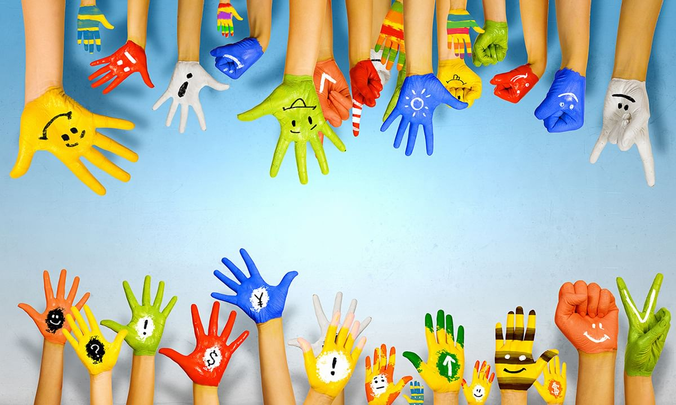

Выполнили воспитатели:
Кислухина А.В

2020 -2021 год

Паспорт проекта

Проблема | Речевое развитие дошкольников младшего возраста.
Полное наименование проекта | «Играем пальчиками – развиваем речь»
Тип проекта | долгосрочный, развивающий, групповой, творческий - исследовательский

Цель проекта | повышение уровня развития речи детей, развитие общей моторики рук.
Задачи | -изучить и систематизировать условия проведения пальчиковых игр, как средства развития речи детей младшего дошкольного возраста;  -научить соотносить действия со словами;  -сочетать игры и упражнения для тренировки пальцев с речью детей
Методы | наглядный, практический, словесный
Виды деятельности | игровая, коммуникативная, продуктивная, изобразительная
Интеграция образовательных областей
Образовательные области | Речевое развитие, художественно – эстетическое развитие, познавательное развитие, физическое развитие, социально – коммуникативное развитие

Период (продолжительность) проекта | сентябрь 2020г. – май 2021г.
Ожидаемые конечные результаты, целевые показатели
.
Для детей | Совершенствование речи, развитие мелкой моторики рук
Для педагогов | Изучение научно – практических и методических разработок;  пополнение развивающей среды группы, создание картотеки пальчиковых игр для детей и родителей.
Для родителей | Обогащение родительского опыта в развитии мелкой моторики пальцев.  Проведение мастер – класса по артикуляционной гимнастике.
Для ДОУ | Обобщение опыта по артикуляционной гимнастике, пальчиковым играм, играм по развитию моторики рук
Партнёры проекта | Воспитатели, музыкальный руководитель, родители, воспитанники младшей группы
Итоговое мероприятие | показ НОД для родителей «Как шишки превратились в птичек и рыбок»
Актуальность проекта: На разработку проекта повлияла необходимость ориентировать родителей на правильный выбор пальчиковой гимнастики для детей и взаимодействие с ребёнком в процессе этих упражнений.
Многие современные концепции дошкольного образования признают незаменимое влияние пальчиковых игр на речевое развитие ребенка.

Ожидаемые результаты:
Дети:
- проявляют интерес к пальчиковой гимнастике;
- увеличился словарный запас детей, речь детей стала более эмоциональной и выразительной.
- возросла речевая активность детей в различных видах деятельности;
- дети используют пальчиковую гимнастику в повседневной жизни.
Родители:
- родители стали единомышленниками с педагогами ДОУ по использованию пальчиковой гимнастики в работе с детьми;
- родители получили необходимые знания по данной теме, стали более информированными в вопросе проведения пальчиковой гимнастики с детьми дома.

Условия реализации проекта: создание условий для проведения упражнений, приобретение и изготовление практического материала.
Этапы реализации проекта.
1 этап: сентябрь – октябрь 2020 г.
2 этап: ноябрь – март 2020 - 2021 г.
3 этап: апрель 2020 г.
1этап – подготовительный.
1. Определение темы, целей и задач, содержание проекта, результат.
2. Изучение:
-научно-методической литературы по теме проекта;
- понятий, касающихся темы проекта;
3. Подбор диагностического материала.
4. Разработка игровых комплексов по развитию мелкой моторики.
5. Создание развивающей предметно- пространственной среды.
6. Разработка консультаций для родителей;
7. Диагностический этап:
А) Диагностика воспитанников проводилась с помощью диагностического инструментария:
• Графическая проба «Заборчик» (А. Р. Лурия).
• «Перебор пальцев» (Е. И. Рогов).
• Реципрокная координация движений (Н. И. Озерецкий).
Б) Анкетирование родителей по выявлению компетентности родителей по данной теме.

2этап – основной практический.
Работа выстраивалась в трех направлениях:

- В совместной деятельности педагога и детей.
В группе созданы условия для развития мелкой моторики. Имеющийся материал расположен таким образом, чтобы дети могли свободно выбирать игры.
Перечень основных мероприятий по образовательным областям.
1. Познавательное развитие.
Познавательно – исследовательская деятельность:
познание свойств предметов быта, природного материала (фасоль, крупа, прищепки).
Д/и «Лото»;
«Нарядные бусы»;
«Красные и синие кубики»;
«Что лучше: бумага или ткань»;
« Чудесный мешочек».
2. Речевое развитие.
Заучивание потешек, сопровождающих пальчиковые игры: «Семья», «Капуста», «Кошкин дом» и т. д.
3. Социально-коммуникативное развитие.
Коллективное творчество, приобщение к нормам и правилам взаимодействия со сверстниками и взрослыми.
Пальчиковые игры:
«Часы»;
«Пять утят»;
«Два козленка»;
«Червячки»;
«Пальчики – грибочки»;
«Наша семья».
4. Художественно-эстетическое развитие.
Лепка:
«Светофор»;
«Поможем зайчику с морковкой»;
«Баранки для мамы»;
«Шарики для новогодней елки»;
«Самолет»;
«Мишка косолапый по лесу идет»;
«Солнышко лучистое».

Рисование:
«Как зайка от лисы спрятался» (метод тычка);
«Вот зима – кругом бело» (метод тычка).

Аппликация:
«Оденем березку в весенний наряд».
5.Физическое развитие.
Укрепление здоровья детей при помощи нетрадиционных техник.

6. Предметно – развивающая среда.
Пополнение уголка сенсорного развития (шнуровки, лото, сухой бассейн, мозаика).

Перечень основных мероприятий в свободной деятельности:
- Пальчиковая гимнастика (театр на руке, теневой театр, игры с пальцами).
- Использование различных приспособлений (массажные мячики, валики, «ёжики», «скалочки», семена).
- Игры с мелкими предметами (косточки, бусы, камешки, пуговицы, скрепки, спички, мелкие игрушки).
- Завязывание бантиков, шнуровка, застёгивание пуговиц, замков.
- Игры с нитками (наматывание клубков, выкладывание узоров).
- Работа с бумагой (складывание, обрывание, выкладывание узоров).
- Работа с карандашом (обводка, штриховка, раскрашивание).
- Игры в “сухом бассейне”, наполненном мячиками разной величины или цветными крышками:
-нахождение заданных предметов,
-угадывание предмета с закрытыми глазами на ощупь.
- Использование методики Су - джок (работа с различными семенами):
- сортировка, перекладывание, выкладывание узоров.
Применение аппликаторов Н. Г. Ляпко (игольчатые коврики) для воздействия на биологически активные точки, расположенные на пальцах рук.
- использование традиционных методов (пальчиковая гимнастика, игры с бельевыми прищепками, аппликации с крупой, выкладывание счётных палочек, игра с мозаикой, массаж кистей рук, пазлы, кубики, рамки - вкладыши, шнуровки, нанизывание бусин, штриховки);
- использование нетрадиционных методов (Су-джок терапия, игольчатые коврики Ляпко), ниткография, пескотерапия и «Игры в сказку».
II.С педагогами ДОУ:
консультации, семинары-практикумы, беседы.
III.С родителями:
Мероприятия:
1. «Чтобы лучше говорить - надо с пальцами дружить» (родительское собрание, сентябрь).
2. Домашняя игротека «Игры на развитие мелкой моторики рук» (семинар-практикум, октябрь).
3. «Средства развития мелкой моторики рук у детей с нарушениями речи» (собрание, ноябрь).
4. «Игры с крупами, как средство автоматизации звуков» (семинар-практикум, декабрь).
5. «Значение развития мелкой моторики для развития речи» (консультация, январь).
6. «Применение Су-джок терапии при коррекции речи у детей» (мастер-класс, февраль).
7. «Сенсорное развитие детей в домашних условиях» или «Волшебные пальчики» (мастер-класс, март).

3этап – заключительный:
-Обследование детей «Диагностика уровня навыков развития мелкой моторики и координации движений рук».
-Составление картотеки игр для развития мелкой моторки. Распределение игр по лексическим темам.
-Разработка перспективного плана работы по развитию мелкой моторики на текущий учебный год.
Подбор и оформление наглядно – информационного и консультативного материала для родителей.
Анкетирование родителей.
Проведение НОД для родителей «Как мы запускаем праздничный салют».
Вывод:
Тема разработанного проекта выбрана с учетом возрастных особенностей детей младшего возраста, объема информации, которая может быть ими воспринята, что положительно повлияло на различные виды деятельности детей.
Отмечалась положительная реакция и эмоциональный отклик детей на знакомство с новыми видами пальчиковой гимнастики, дети проявляли желание и интерес играть в данные игры, с интересом и желанием выполняли упражнения на развитие мелкой моторики рук.
Возросла речевая активность детей, внимание стало более сосредоточенным, улучшилась память.
Считаем, что удалось достигнуть хороших результатов взаимодействия педагога с родителями. Родители принимали активное участие в реализации проекта, научились правильно проводить пальчиковую гимнастику в домашних условиях.

Методическая литература

О.М.Ельцова «Организация полноценной речевой деятельности в детском саду»;
И.А.Лыкова «Цветные ладошки»;
О.Новиковская «Ум на кончиках пальцев»;
О.А.Литвинова «Конструирование с детьми раннего дошкольного возраста»;
Е.Бортникова «Чудо- обучайка»;
М.В.Ильина «Чувствуем – познаем- размышляем»;
И.А.Лыкова «Конструирование в детском саду»;
Л.А.Венгер «Воспитание сенсорной культуры ребенка»;
И.А.Лыкова «Интеграция эстетического и экологического образования в детском саду»;
Н.Г.Ляпко «Аппликатор Ляпко;
Е.И.Рогов « Перебор пальцев».

Приложение 1
Игры для развития моторики рук
Игры с пластилином
Это интересная деятельность для общего развития ребенка. Для детей со слабыми мышцами рук очень полезно проводить занятия с лепкой из пластилина.

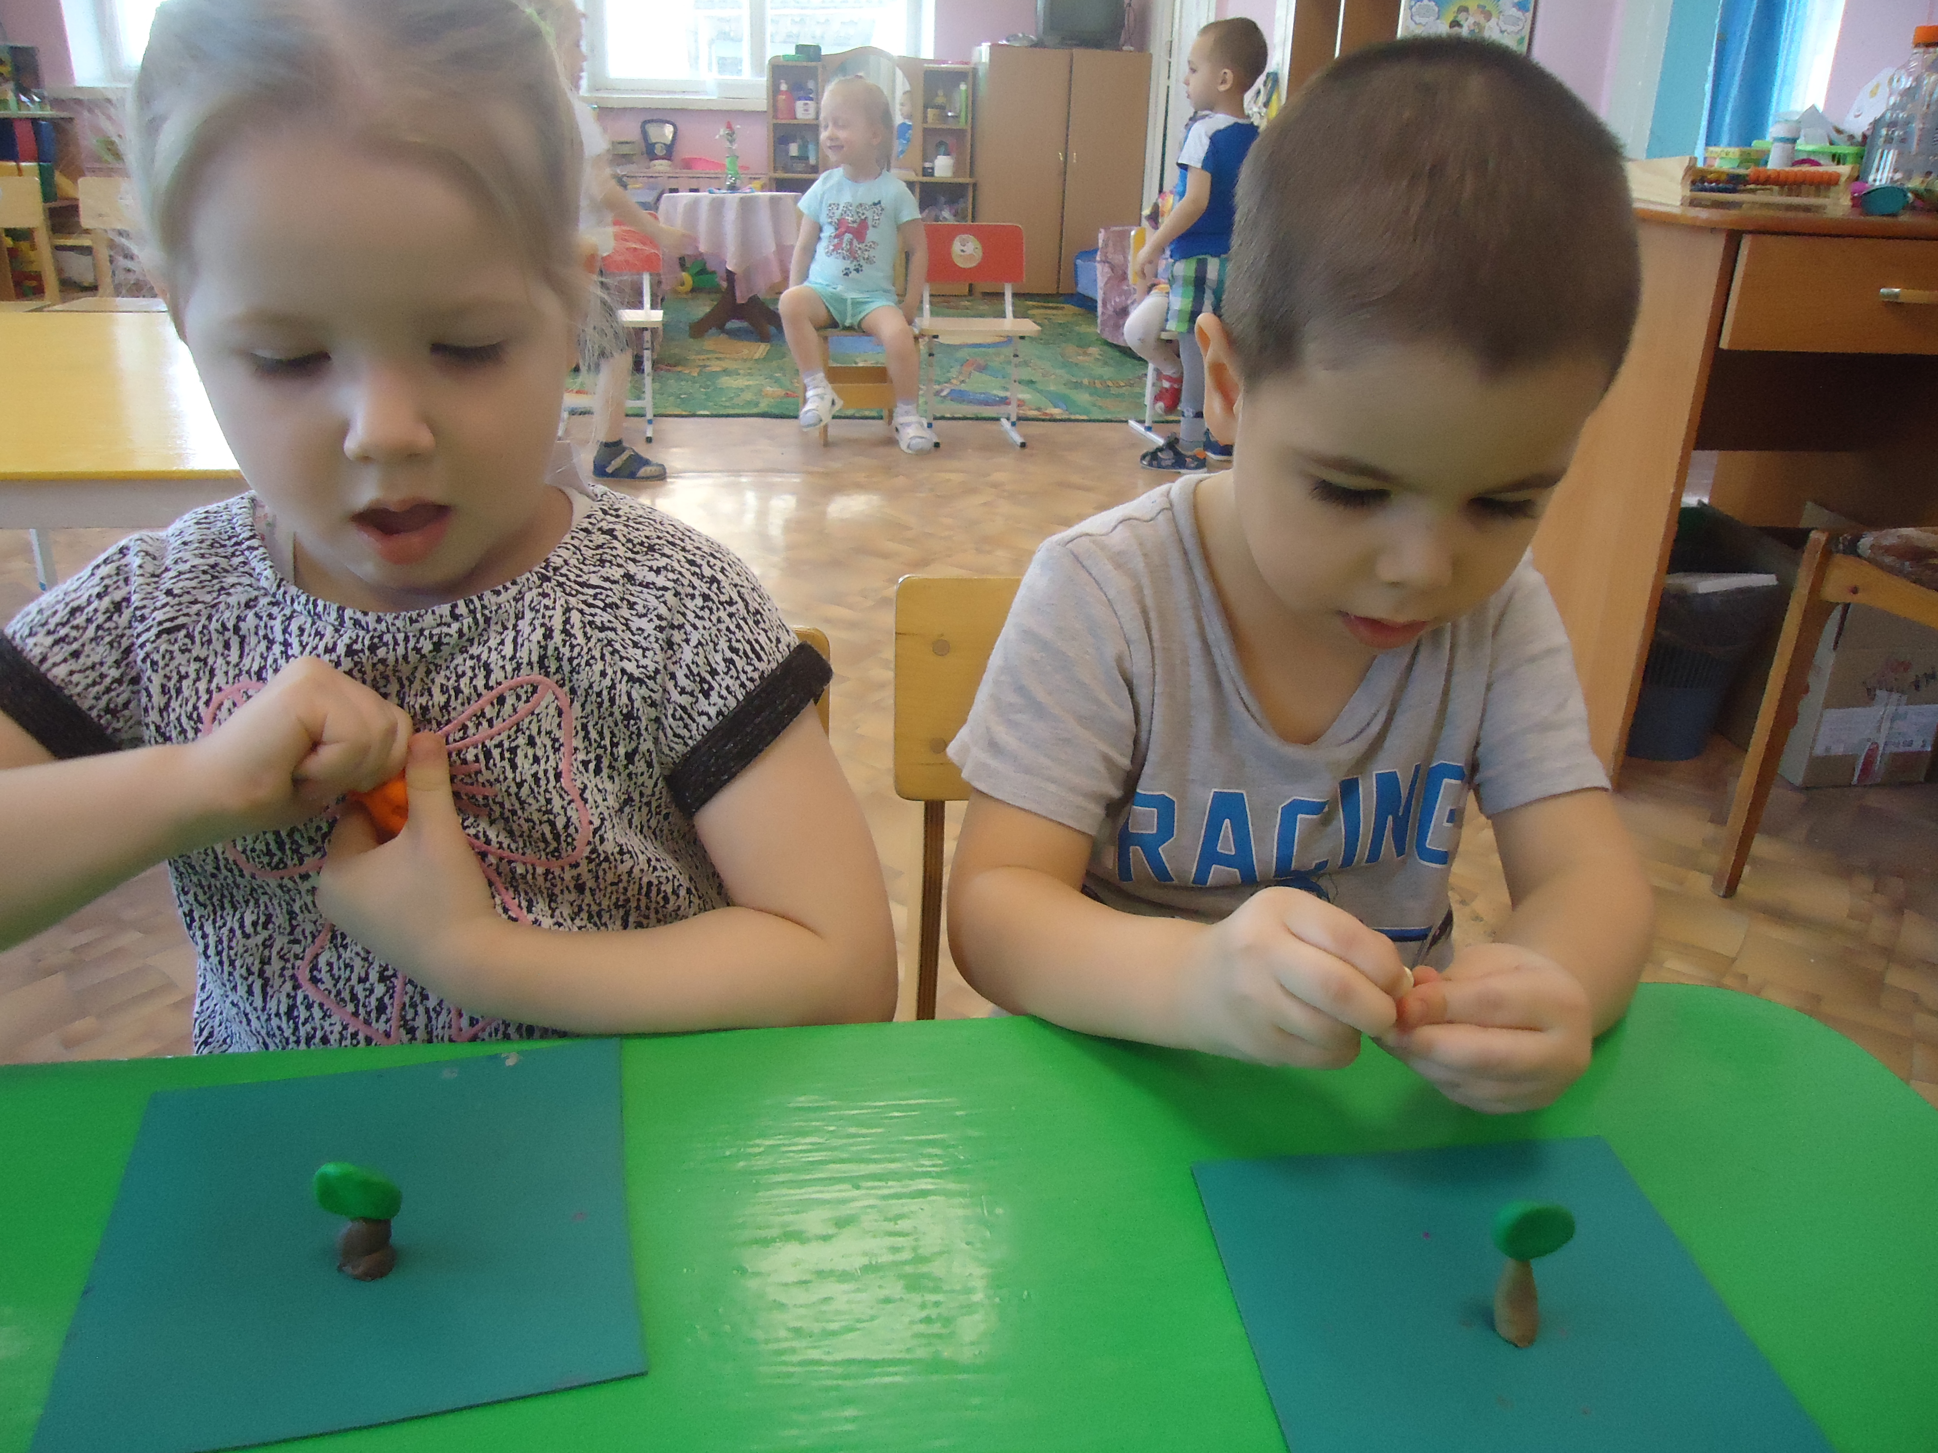

Игры со счетными палочками
Помогут ребенку развивать внимание, воображение, познакомить с геометрическими фигурами, предметами, буквами.

Игры с мозаикой и пазлами
Развивают мелкую моторику, сообразительность и творческие способности ребенка.

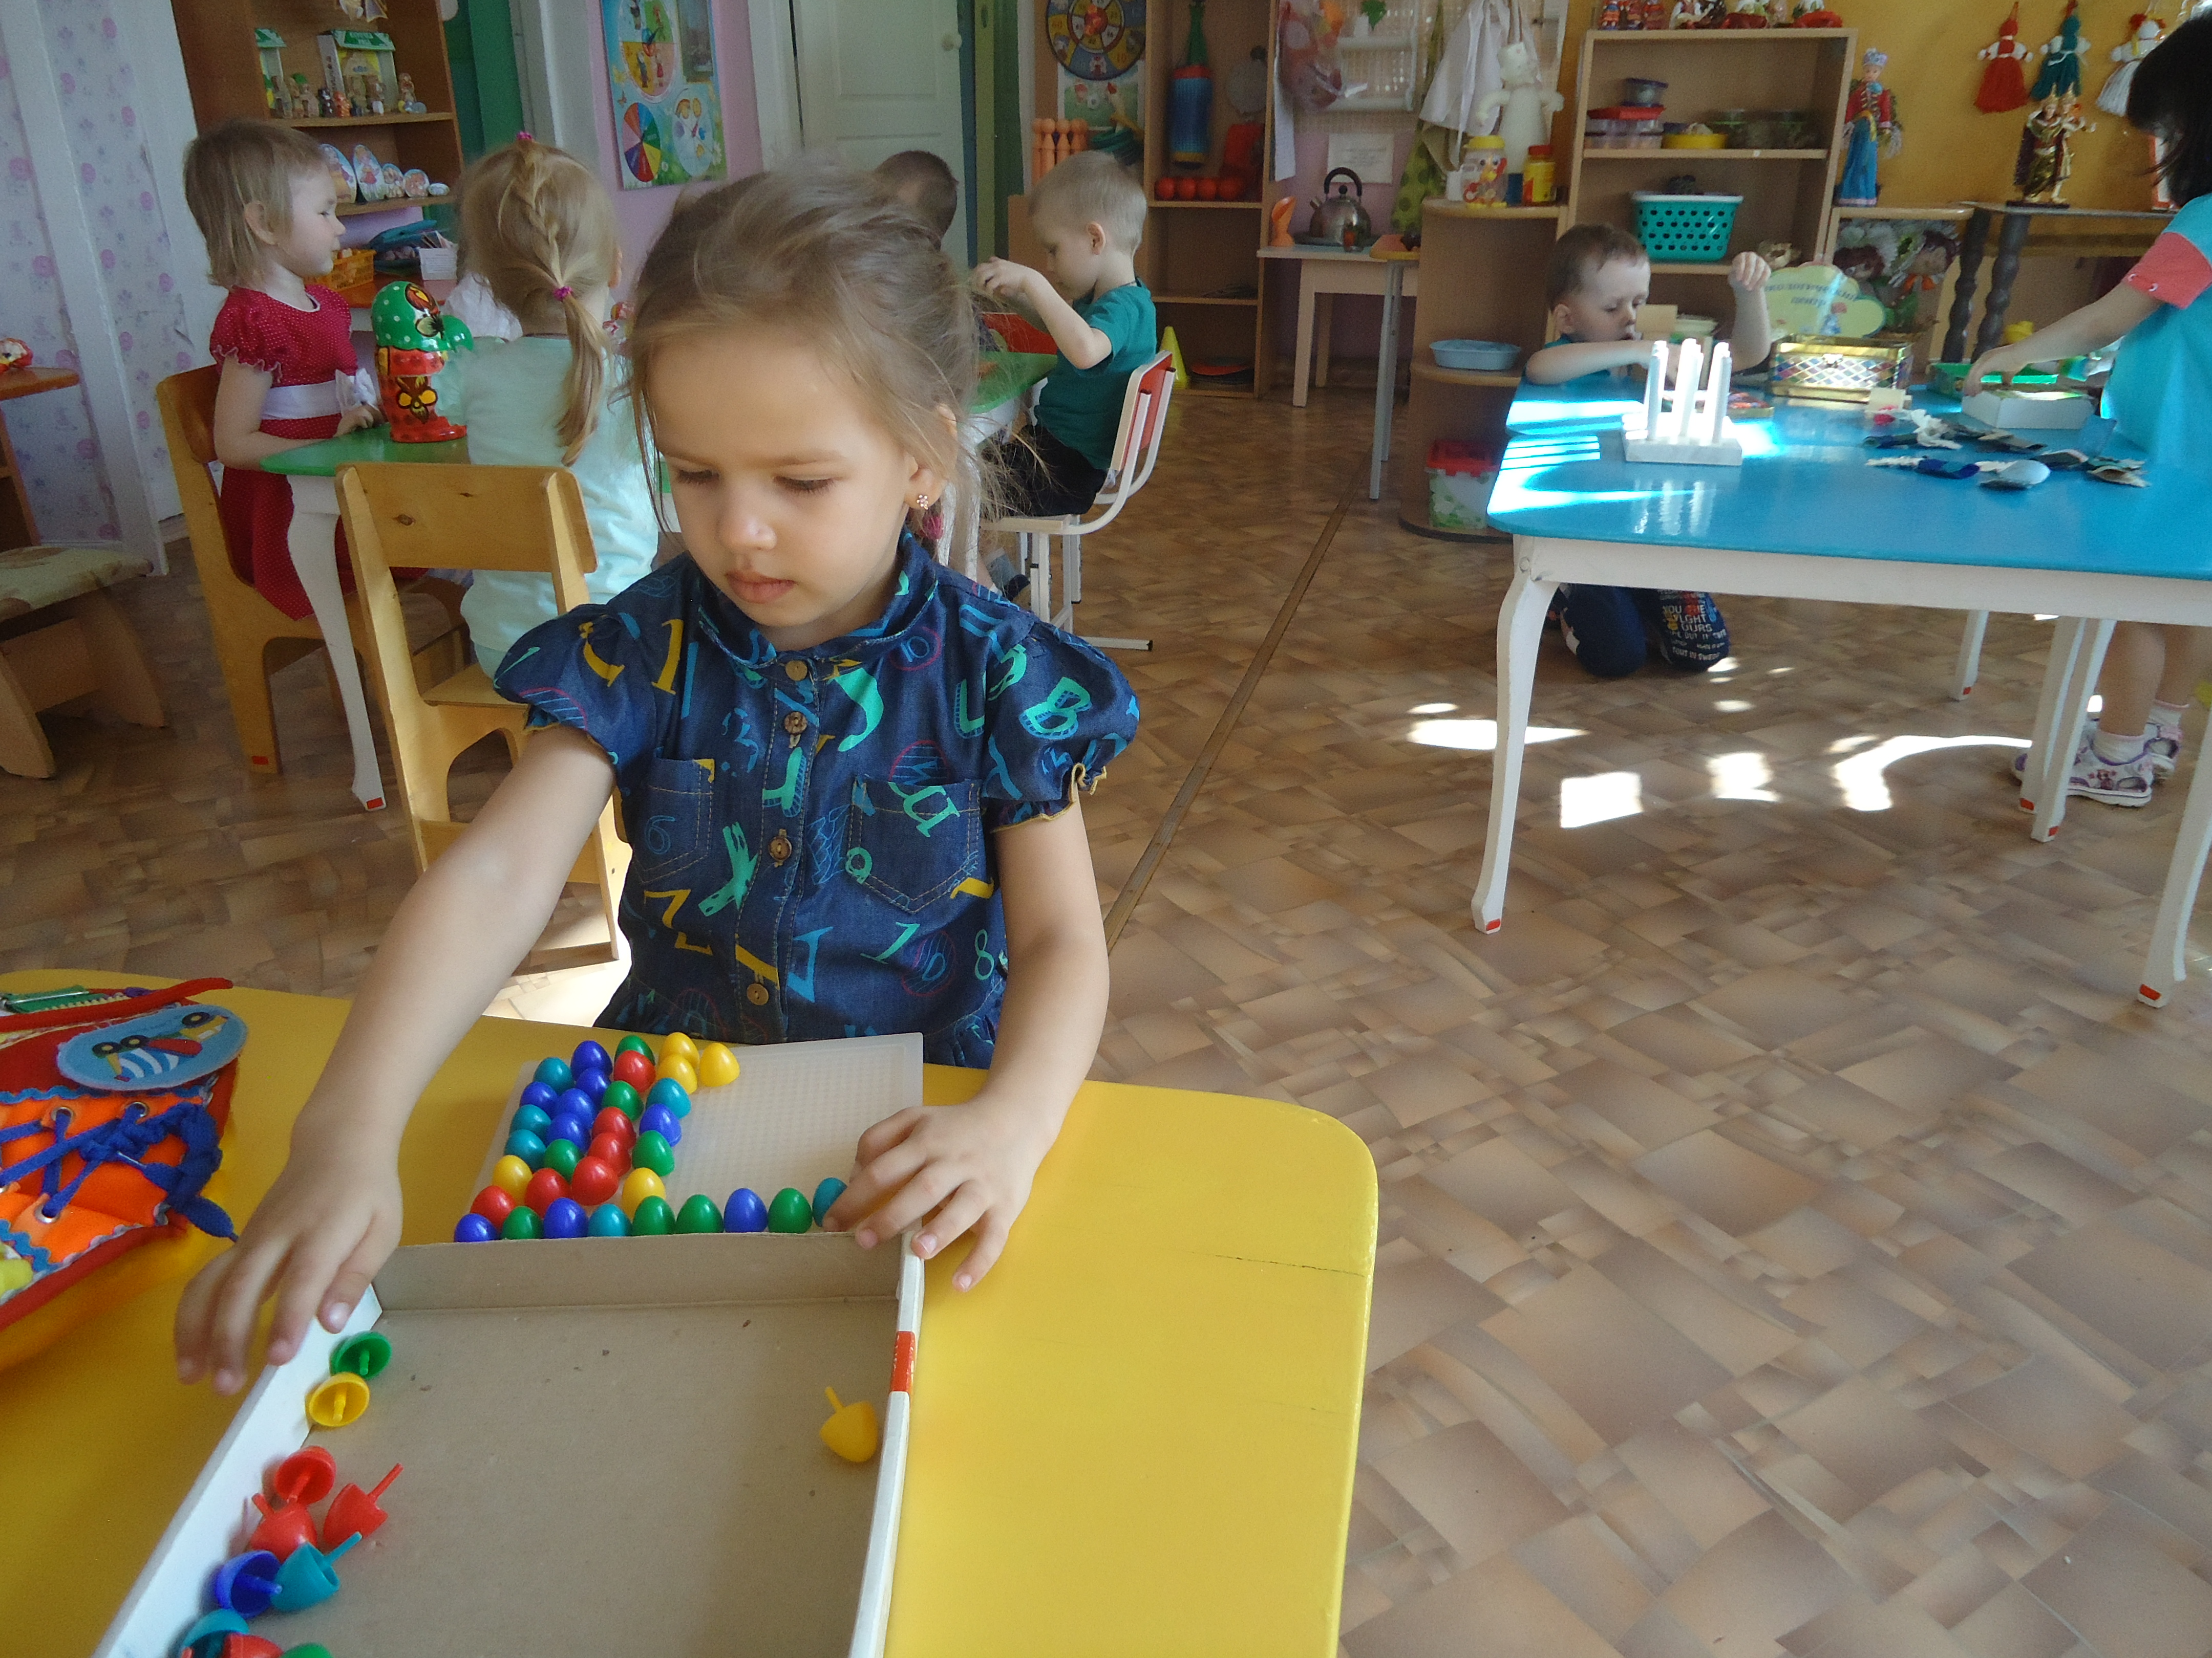

Игры с пуговицами и бусами
Нанизывание на нитку, перебирание бус и пуговиц. Застегивание и расстегивание пуговиц.
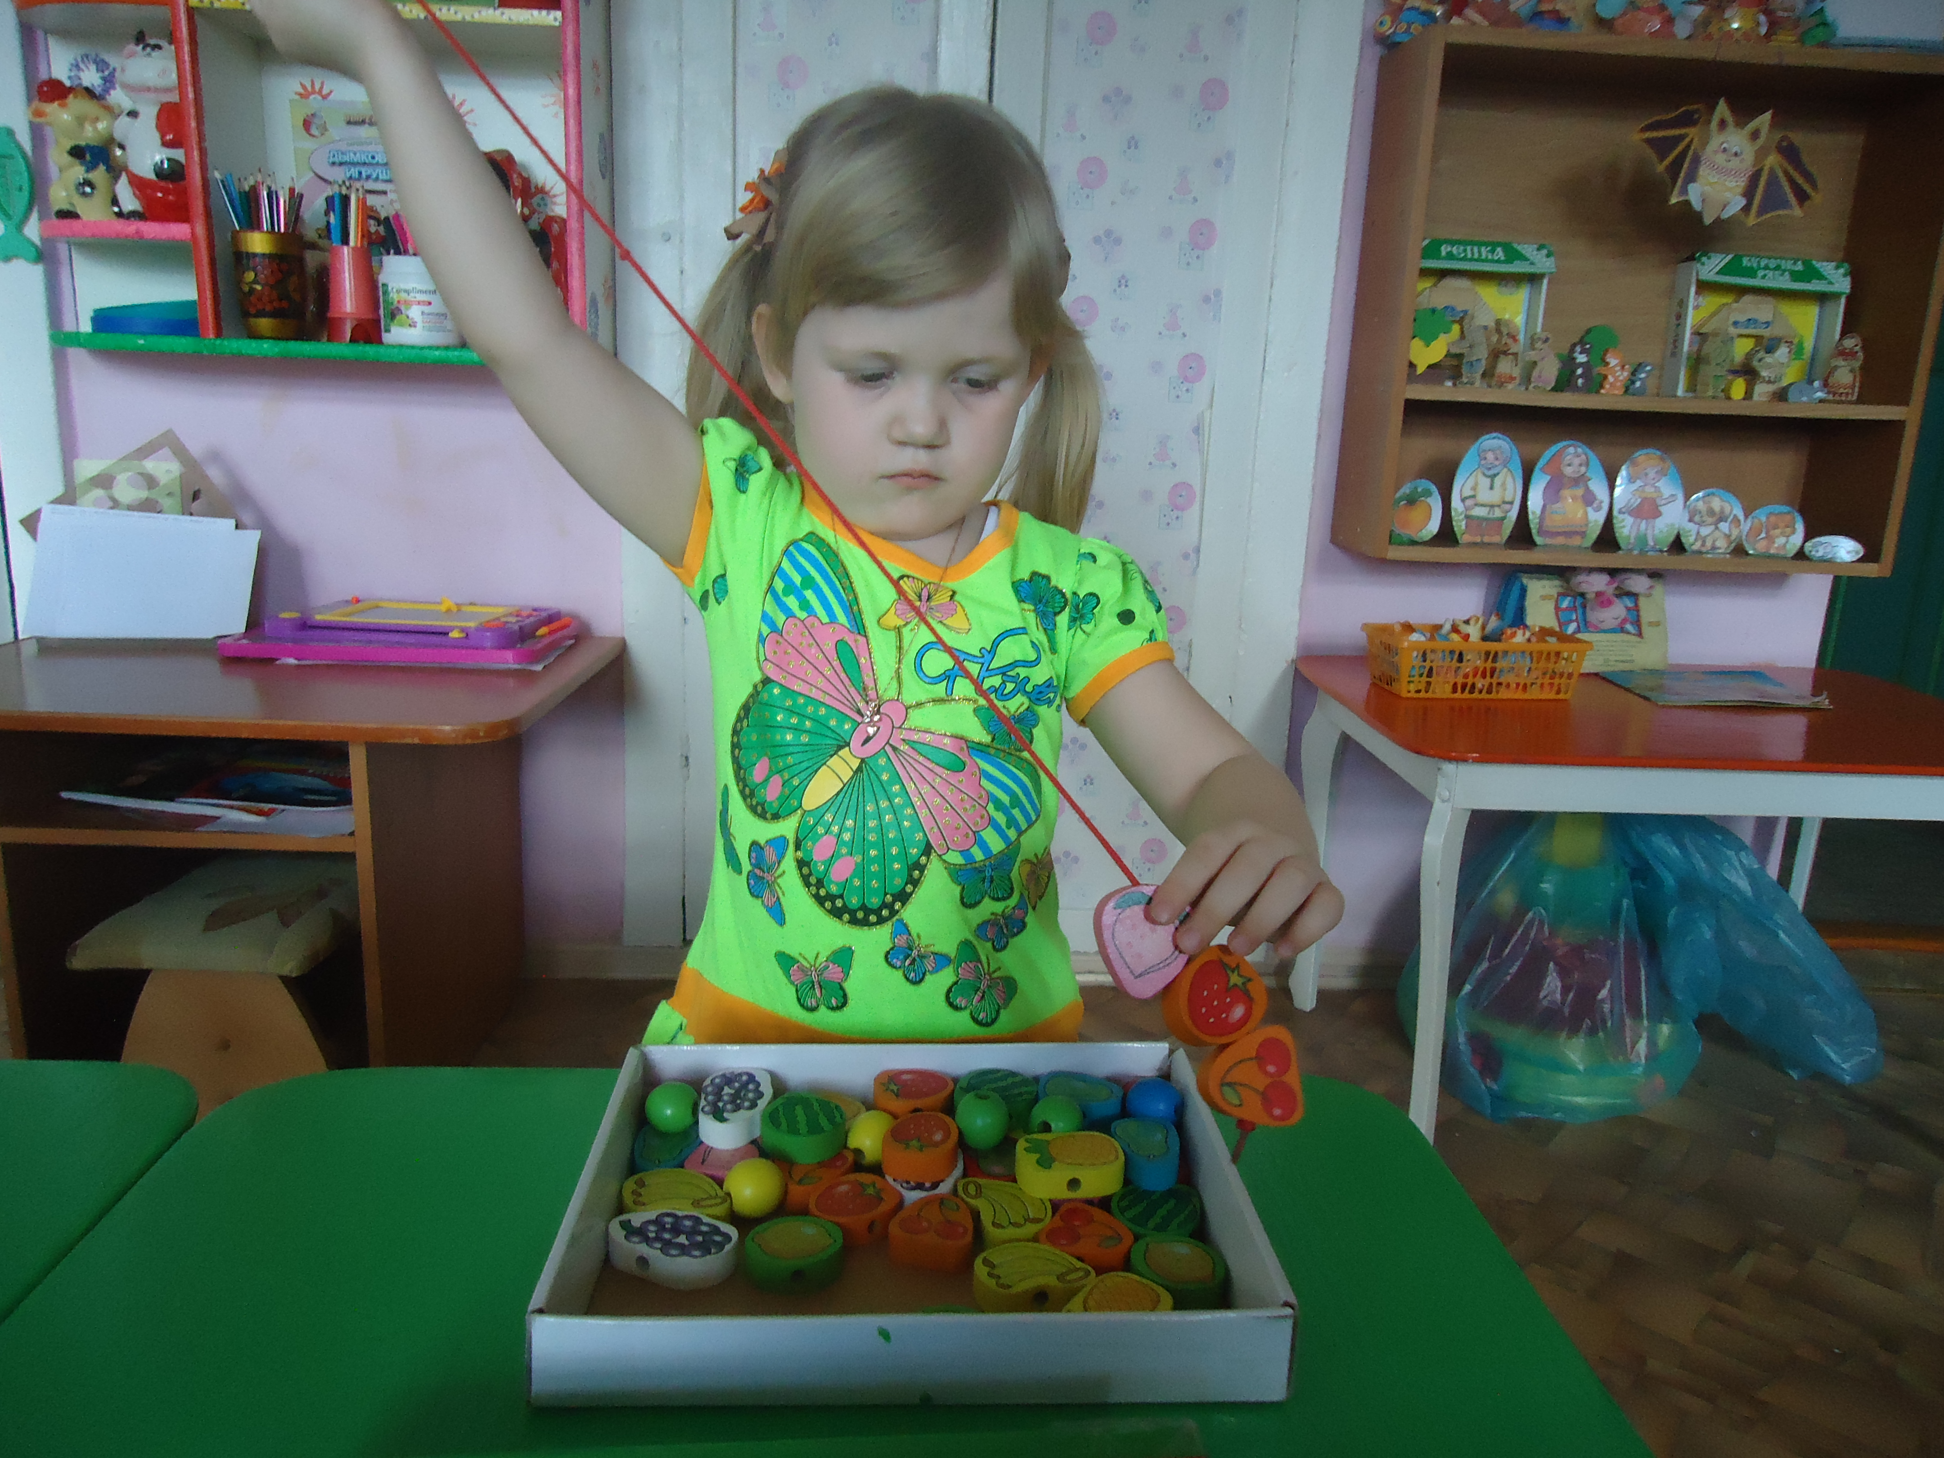

Игры с природным материалом
Массаж с использованием сосновых шишек, ракушек, скорлупы грецких орехов.

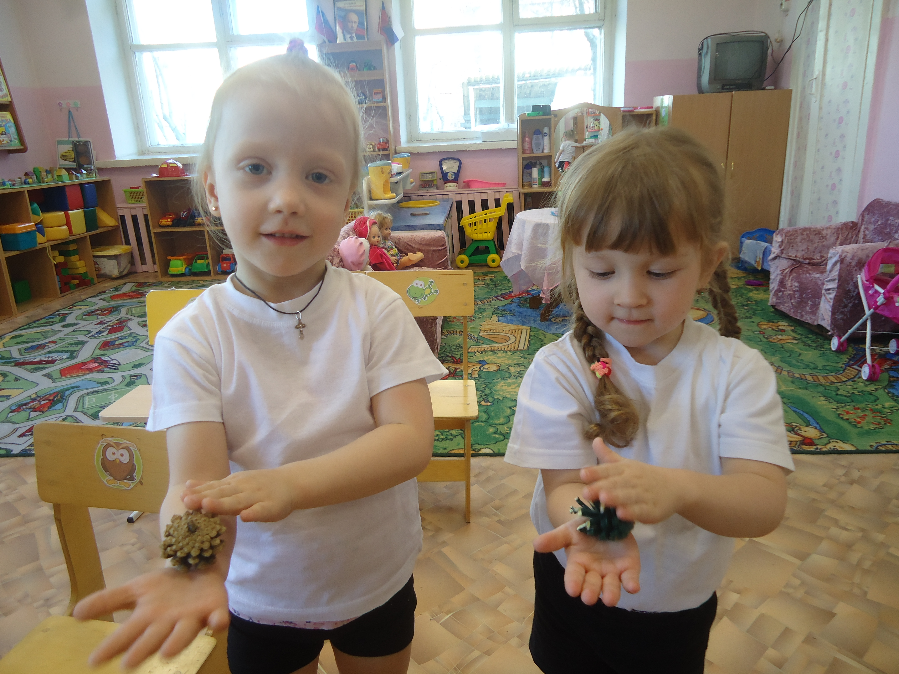

Приложение2
Пальчиковые игры

Пальчики-грибочки
Поочередно берем за пальчики, начиная с мизинца, покачиваем каждый и прижимаем к ладошке:
Этот пальчик в лес пошел,
этот пальчик гриб нашел,
этот пальчик чистить стал,
этот пальчик жарить стал.
Ну, а этот (большой пальчик) — взял, и съел,
потому и потолстел!
* * *
Два козленка
(На обеих ручках прижимаем большими пальцами средние и безымянные).
Как-то раз к кому-то в гости
Шёл козлёнок через мостик,
(Держим кисти горизонтально, сближаем руки).
А навстречу шёл другой,
Возвращался он домой.
(На первый слог каждой строчки соединяем руки с размаха).
* * *
Пять утят
Пять утят плывут вперёд,
На берегу их мама ждёт,
(Одна из рук — «мама утка» — стоит на столе, опираясь на локоть. Пальцы сложены щепоткой. Вторая рука — утята. Выполняем волнообразные движения по направлению к «утке».
Количество разогнутых пальцев соответствует количеству утят)
Но только четверо утят
Вернулись к мамочке назад.
(постепенно пальцы загибаются)
Четверо утят плывут…
Трое утят плывут…
Двое утят плывут…
Вот один плывёт вперёд,
На берегу его мама ждёт,
(На слова «На берегу их мама ждёт» «киваем» кистью руки («мамой-уткой»).
И сразу пятеро утят
Вернулись к мамочке назад.
* * *
Часы
(Садимся на коврик или подушку (на колени). Перебираем пальчиками («бежим») от коленочек до макушки ).
Мышь полезла в первый раз
Посмотреть, который час.
Вдруг часы сказали: «Бом!»,
(Один хлопок над головой).
Мышь скатилась кувырком.
(Руки «скатываются» на пол).
Мышь полезла второй раз
Посмотреть, который час.
Вдруг часы сказали: «Бом, бом!»
(Два хлопка).
Мышь скатилась кувырком.
Мышь полезла в третий раз
Посмотреть, который час.
Вдруг часы сказали: «Бом, бом, бом!»
(Три хлопка).
Мышь скатилась кувырком.
* * *
Червячки
Раз, два, три, четыре, пять,
Червячки пошли гулять.
(Ладони лежат на коленях или на столе. Пальцы, сгибая, подтягиваем к себе ладонь (движение ползущей гусеницы), идем по столу указательным и средним пальцами (остальные пальцы поджаты к ладони).
Раз, два, три, четыре, пять,
Червячки пошли гулять.
Вдруг ворона подбегает,
Головой она кивает,
(Складываем пальцы щепоткой, качаем ими вверх и вниз).
Каркает: «Вот и обед!»
(Раскрываем ладонь, отводя большой палец вниз, а остальные вверх).
Глядь — а червячков уж нет!
(Сжимаем кулачки, прижимая их к груди)
* * *
У жирафов
У жирафов пятна, пятна, пятна, пятнышки везде.
У жирафов пятна, пятна, пятна, пятнышки везде.
(Хлопаем по всему телу ладонями).
На лбу, ушах, на шее, на локтях,
На носах, на животах, на коленях и носках.
(Обоими указательными пальцами дотрагиваемся до соответствующих частей тела.
У слонов есть складки, складки, складки, складочки везде.
У слонов есть складки, складки, складки, складочки везде.
(Щипаем себя, как бы собирая складки).
На лбу, ушах, на шее, на локтях,
На носах, на животах, на коленях и носках.
(Обоими указательными пальцами дотрагиваемся до соответствующих частей тела).
* * *
Наша семья
Вот дедушка,
Вот бабушка,
Вот папочка,
Вот мамочка,
Вот деточка моя,
А вот и вся семья.
Поочередно пригибать пальчики к ладошке, начиная с большого, а со слов «А вот и вся семья» второй рукой охватывать весь кулачок.
* * *
Качели
Задрожали ветви елей.
Мы в восторге от качелей.
Мы летаем вверх и вниз,
Вместе с нами веселись. (Т. Сикачева)
Упражнение выполнять вначале правой, затем левой рукой, а далее — двумя руками. От запястья кисти рук с прямыми сомкнутыми пальцами поднимать вверх, а затем, слегка согнув пальцы, мягко опускать вниз.
* * *
Котята
(Ладошки складываем, пальцы прижимаем друг к другу. Локти опираются о стол).
У кошечки нашей есть десять котят,
(Покачиваем руками, не разъединяя их).
Сейчас все котята по парам стоят:
Два толстых, два ловких,
Два длинных, два хитрых,
Два маленьких самых
И самых красивых.
(Постукиваем соответствующими пальцами друг о друга (от большого к мизинцу).
* * *
Паучок
Паучок ходил по ветке,
А за ним ходили детки.
(Руки скрещены; пальцы каждой руки «бегут» по предплечью, а затем по плечу другой руки.)
Дождик с неба вдруг полил,
(Кисти свободно опущены, выполняем стряхивающее движение (дождик).)
Паучков на землю смыл.
(Хлопок ладонями по столу/коленям.)
Солнце стало пригревать,
(Ладони боковыми сторонами прижаты друг к другу, пальцы растопырены, качаем руками (солнышко светит)
Паучок ползёт опять,
А за ним ползут все детки,
Чтобы погулять на ветке.
(Действия аналогичны первоначальным, «паучки» ползают на голове.)
* * *
Пчелки
Домик маленький на ёлке,
Дом для пчёл, а где же пчёлки?
Надо в дом постучать,
(Одна из рук стоит на столе, опираясь на локоть, пальцы растопырены (ёлка) На второй руке пальцы смыкаются в кольцо (улей). «Улей» прижат к «ёлке» Дети заглядывают в «улей»).
Раз, два, три, четыре, пять.
Я стучу, стучу по ёлке,
(Сжимаем кулачки. Стучим кулаками друг о друга, чередуя руки).
Где же, где же эти пчёлки?
Стали вдруг вылетать:
(Разводим руками, растопыриваем пальцы и шевелим ими (пчёлки летают).
Раз два, три, четыре, пять!
* * *
Перчатка
Весёлая мышка
Перчатку нашла,
(Раскрываем ладошку, пальцы растопырены (перчатка). Поворачиваем руки то ладонью, то тыльной стороной вверх).
Гнездо в ней устроив,
(Складываем ладоши «ковшом»).
Мышат позвала.
(Сгибаем — разгибаем пальцы («зовущий» жест).
Им корочку хлеба
Дала покусать,
(Кончиком большого пальца поочерёдно стучим по кончикам остальных пальчиков).
Погладила (отшлёпала) всех
(Большим пальцем гладим («шлёпаем») остальные (скользящим движением от мизинца к указательному).
и отправила спать.
(Ладони прижимаем друг к другу, кладём под щёку (спим).
* * *
Поросята
(Пальцы рук растопырены; поочередно «идём» по столику или коленочкам каждым из пальчиков).
Этот толстый поросёнок целый день хвостом вилял,
(Мизинцы).
Этот толстый поросёнок спинку об забор чесал.
(Безымянные).
Ля-ля-ля-ля, лю-лю-лю, поросяток я люблю
(«Фонарики»).
Ля-ля-ля-ля, лю-лю-лю, поросяток я люблю
(Сжимаем и разжимаем кулачки).
Этот толстый поросёнок носом землю ковырял,
(Средние).
Этот толстый поросёнок что-то сам нарисовал.
(Указательные).
Ля-ля-ля-ля, лю-лю-лю, поросяток я люблю
(Сжимаем и разжимаем кулачки).
Этот толстый поросёнок — лежебока и нахал,
(Большие).
Захотел спать в серединке и всех братьев растолкал.
(Руку сжимаем в кулак, большой палец зажимаем внутрь).
* * *
«Разминка»
(Выполняем подражательные движения в соответствии с текстом).
Головами покиваем,
Носиками помотаем,
А зубами постучим
И немножко помолчим.
(Прижимаем указательные пальцы к губам).
Плечиками мы покрутим,
И про ручки не забудем.
Пальчиками потрясём,
И немножко отдохнём.
(Наклонившись вниз, качаем расслабленными руками).
Мы ногами поболтаем,
И чуть-чуть по приседаем,
Ножку ножкой подобьём,
И сначала всё начнём.
(Подпрыгиваем на месте в ритме текста далее темп ускоряется.)
Головами покиваем,
… Плечиками мы покрутим,…
* * *
«Улитка»
Улитка в домике она сидит, рожки высунув, молчит.
(Одна из рук — «цветочек». Она стоит на столе, опираясь на локоть. Пальцы полусогнуты, растопырены. Ладошка — чашечка цветка. Вторая рука — улитка. Большой, средний и безымянный пальцы соприкасаются кончиками. Указательный и мизинец вытянуты вперёд (рога улитки).
Вот улиточка ползёт
(«Улитка» раскачивается из стороны в сторону).
Потихонечку вперёд.
(Ползёт вперёд по столу).
На цветочек заползёт,
(«Улитка» заползает на «цветочек»).
Лепесточки погрызёт.
(«Улитка» поочерёдно обхватывает пальцы («лепесточки») второй руки («цветочка»).
Рожки в голову втянула,
(Рука («улитка») сворачивается в кулак («втягивает рожки»).
В домик спряталась, заснула.
(Вторая рука («цветочек») закрывается, пряча «улитку» в «бутоне»).

Рекомендации для родителей по проведению пальчиковых игр.
- перед игрой с ребенком необходимо обсудить ее содержание, сразу при этом отрабатывая необходимые жесты, комбинации пальцев, движения. Это не только позволит подготовить малыша к правильному выполнению упражнения, но и создаст необходимый эмоциональный настрой;
- выполнять упражнения следует вместе с ребенком, при этом демонстрируя собственную увлеченность игрой;
- при повторных проведениях игры дети нередко начинают производить текст частично (особенно начало и окончание фраз). Постепенно текст разучивается наизусть, дети произносят его целиком, соотнося слова с движением;
- выбрав два или три упражнения, постепенно заменяйте их новыми. Наиболее понравившиеся игры можете оставить в своем репертуаре и возвращаться к ним по желанию малыша;
- не ставьте перед ребенком несколько сложных задач сразу (к примеру, показывать движения и произносить текст). Объем внимания у детей ограничен, и невыполнимая задача может «отбить» интерес к игре;
- вначале дети испытывают затруднения в выполнении многих упражнений, поэтому отрабатываются движения постепенно и пассивно, с помощью взрослых;
- никогда не принуждайте. Попытайтесь разобраться в причинах отказа, если возможно, ликвидировать их (например, изменив задание) или поменяйте игру;
- стимулируйте подпевание детей, «не замечайте», если они поначалу делают что-то неправильно, поощряйте успехи.

